**[* Οι έντεκα από τους δώδεκα μαρτύρησαν](http://amfoterodexios.blogspot.com/2020/06/blog-post_570.html)**

[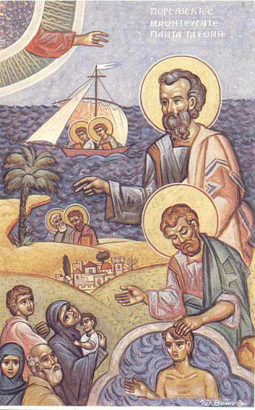](https://1.bp.blogspot.com/-KJ19a8B_6dc/XvpX3ZR4Z3I/AAAAAAAAHY4/XT-Zc8HMWgwGvCJxuNPQGrW2eE1Uoge3wCNcBGAsYHQ/s1600/12%2B%25CE%2591%25CF%2580%25CF%258C%25CF%2583%25CF%2584%25CE%25BF%25CE%25BB%25CE%25BF%25CE%25B9%2B.jpg)

Το έργο των δώδεκα Αποστόλων εξιστορείται στο πέμπτο βιβλίο της Καινής Διαθήκης «Πράξεις των Αποστόλων».  
  
Συγκινητικό είναι ότι οι ένδεκα από τους δώδεκα είχαν θάνατο μαρτυρικό.  
  
Σύμφωνα με τον Συναξαριστή του αγίου Νικοδήμου του Αγιορείτη, οι Δώδεκα Απόστολοι ολοκλήρωσαν την αποστολή τους ως εξής:  
  
• Οι Πρωτοκορυφαίοι **Πέτρος** και **Παύλος** μαρτύρησαν στη Ρώμη, ο πρώτος με σταυρικό θάνατο, με την κεφαλή του προς τη γη, και ο δεύτερος με αποκεφαλισμό.  
  
• Ο Άγιος **Ανδρέας** ο Πρωτόκλητος μαρτύρησε στην Πάτρα, με σταυρικό θάνατο, σε σταυρό με σχήμα Χ.  
  
• Ο Άγιος **Ιάκωβος**, ο αδελφός του αγίου Ιωάννου, θανατώθηκε, πρώτος από όλους τους Αποστόλους, από τον Ηρώδη τον Αγρίππα με αποκεφαλισμό στα Ιεροσόλυμα.  
  
• Ο Άγιος **Ιωάννης** ο Ευαγγελιστής εξορίσθηκε στην Πάτμο και τελικά πέθανε στην Έφεσο.  
  
• Ο Άγιος **Φίλιππος** σταυρώθηκε στην Ιεράπολη της Συρίας.  
  
• Ο Άγιος **Θωμάς** τρυπήθηκε με ακόντια και λόγχες στη χώρα των Ινδών και παρέδωσε εκεί την ψυχή του.  
  
• Ο Άγιος **Βαρθολομαίος** σταυρώθηκε στην Ουρβανούπολη της Ινδίας.  
  
• Ο Άγιος **Ματθαίος** μαρτύρησε διά λιθοβολισμού και πυρός στην Ιεράπολη της Συρίας.  
  
• Ο Άγιος **Ιάκωβος** ο του Αλφαίου κρεμάστηκε σε Σταυρό.  
  
• Ο Άγιος **Σίμων** ο Ζηλωτής και Κανανίτης παρέδωσε το πνεύμα του καρφωμένος σ’ ένα σταυρό στη Μαυριτανία της Αφρικής.  
  
• Ο Άγιος **Ιούδας** ο Θαδδαίος θανατώθηκε με τόξα στη Μεσοποταμία κρεμασμένος σ’ ένα δέντρο.  
  
• Ο Άγιος **Ματθίας** παρέδωσε την ψυχή του με φρικτά βασανιστήρια στην Αιθιοπία.π. Σπ. Ρ.